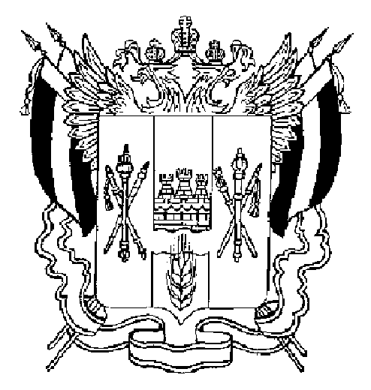

СОБРАНИЕ ДЕПУТАТОВ МАТВЕЕВО-КУРГАНСКОГО РАЙОНА

Ростовской области

Р Е Ш Е Н И Е

28 ноября 2007 г. № 161 п. Матвеев Курган

О предложениях по передаче имущества из государственной собственности Ростовской области в муниципальную собственность муниципального образования «Матвеево-Курганский район»

В соответствии с Федеральным законом от 06.10.2003 № 131-ФЗ «Об общих принципах организации местного самоуправления в Российской Федерации», постановлением Администрации Ростовской области от 03.09.2007 № 353 «Об утверждении Порядка передачи имущества, приобретенного за счет средств областного бюджета, из государственной собственности Ростовской области в муниципальную собственность», Собрание депутатов Матвеево-Курганского района РЕШИЛО:
1. Утвердить перечень имущества, предлагаемого к передаче из государственной собственности Ростовской области в муниципальную собственность муниципального образования «Матвеево-Курганский район» согласно приложению.
2. Принять к сведению информацию Администрации Матвеево-Курганского района, что после принятия постановления Администрации Ростовской области о передаче указанного в приложении имущества из государственной собственности Ростовской области в муниципальную собственность муниципального образования «Матвеево-Курганский район» это имущество подлежит передаче на баланс в оперативное управление муниципальной организации муниципальному общеобразовательному учреждению Анастасиевской средней общеобразовательной школе.

Председатель Собрания
депутатов района М.П. Папа

Приложение к решению
Собрания депутатов района
от 28.11.2007 № 161
ПЕРЕЧЕНЬ
имущества, предлагаемого к передаче из государственной собственности
Ростовской области в муниципальную собственность муниципального
образования «Матвеево-Курганский район»

№ п/п | Наименование имущества | Стоимость за единицу имущества, руб. | Количество, шт. | Стоимость  всего имущества, руб.
1 | Типовой комплект учебного и учебно-наглядного оборудования для кабинета биологии | 457623,36 | 1 | 457623,36

